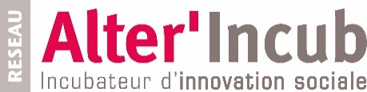 Lyon, le 14 juin 2023
Alter'Incub, le premier réseau d'incubateurs d'innovation sociale, lance à nouveau son appel à projets national, du 15 juin au 23 septembre 2023 !
Les quatre incubateurs d'Alter'Incub présents en région Auvergne-Rhône-Alpes, Centre-Val de Loire et Occitanie (Alter'Incub Méditerranée à Montpellier, Alter'Incub Pyrénées à Toulouse) lancent conjointement cet appel à projets.
Ces incubateurs régionaux accompagnent des projets socialement innovants. Ils s’adressent aux porteurs de projets qui cherchent à apporter des solutions aux enjeux sociaux, sociétaux et environnementaux sur leur territoire. Les domaines d’activité couvrent un éventail de thématiques liées à l'innovation sociale et environnementale, tels que l'économie circulaire, les énergies renouvelables, l'agriculture durable, l'éducation, l'inclusion sociale, la santé, la culture, la mobilité durable, et bien d'autres encore.
Le dispositif d’accompagnement met l'accent sur l'intérêt général et la gouvernance collective, tout en favorisant une approche entrepreneuriale dynamique qui génère des emplois dans leur région. Alter'Incub offre aux porteurs de projet un accompagnement sur-mesure en fonction de l'état d'avancement et du secteur d'activité du projet, comprenant à la fois un accompagnement individuel et collectif, ainsi qu'une mise en relation avec l'écosystème régional.
Communiqué de presse
Inscrit dans l'économie sociale et solidaire et porté par le Mouvement coopératif, le réseau Alter’Incub a soutenu 661 projets depuis sa création en 2007. Cela a conduit à la création de plus de 354 entreprises socialement innovantes !
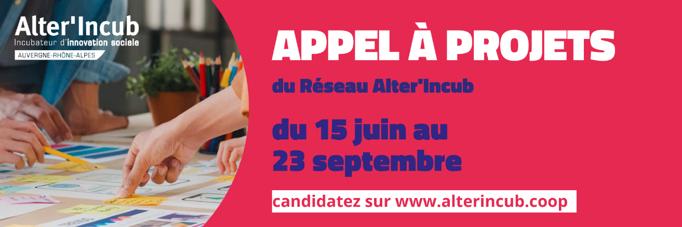
POUR QUI ?
Pour toutes personnes morales ou physiques, dont les porteurs et porteuses de projets cherchent à résoudre une problématique sociale et/ou environnementale et souhaitent mettre en place une solution innovante sur leur territoire.
CRITÈRES D'ÉLIGIBILITÉ
Le projet doit se démarquer par son potentiel d’innovation sociale reposant sur un modèle économique pérenne et une gouvernance collective et démocratique.
ACCOMPAGNEMENT
Un programme d'accompagnement complet d’une durée de 4 à 24 mois. Ce dispositif comprend des séances de suivi individuel personnalisé pour développer un projet durable et basé sur un modèle économique viable. Des journées de formation collective permettent de comprendre et de maîtriser les outils essentiels à la création d'entreprise, des expertises et des opportunités de mise en réseau.
CALENDRIER
· Lancement de l’appel à projets : 15 juin 2023
· Date limite de dépôt des candidatures : 23 septembre 2023
Exemples de projets accompagnés :
En Auvergne-Rhône-Alpes…SkiTEC a été incubée en 2021 en partant du constat que chaque année, 500 000 skis sont jetés en France, alors qu’ils sont construits en matériaux coûteux et compliqués à recycler. Grâce à SkiTEC, les skis qui peuvent encore fouler la neige glissent vers une boutique solidaire, sinon, direction la coopérative pour y être recyclés ! Entre mobilier ou biomatériaux, les possibilités de reconversion sont multiples. SkiTEC entend concilier l'économie circulaire avec les préoccupations écologiques grâce à ce matériel emblématique de la Savoie !

En Centre-Val de Loire : Chapitre 2 a été incubé début 2019 en partant du principe « un livre ne peut être jeté ! ». Projets littéraires, seconde vie du livre, réemploi, animations, c’est un lieu de vie et de culture qui s’est ouvert sur la métropole orléanaise ! Par les ponts que l’association souhaite créer, c’est un projet du « faire ensemble » sur le territoire.

En Occitanie Méditerranée… Oc’Consigne a été incubée en 2020. Créée en Scop (Société coopérative et participative) en 2021, elle fédère les acteurs de la filière des emballages en verre pour réintroduire la pratique de la consigne et du réemploi dans l'Est de l'Occitanie. Oc’Consigne offre une prestation de service de lavage avec revente des emballages lavés en utilisant des sources d’énergie renouvelable.

En Occitanie Pyrénées… L’association Miam’Up a été accompagnée en 2022. Elle propose une solution de mise en relation et de logistique bas carbone (véhicules électrique/cyclogistique), de la collecte des excédents alimentaires de la restauration collective à la distribution aux associations d’aide alimentaire partenaires. Le tout, à l’aide de sa plateforme numérique !

Contacts presse :
·Alter’incub Auvergne-Rhône-Alpes – Lisa DAMBRAS - 04 78 53 08 06 – ldambras@scop.coop
·Alter’incub Centre-Val-de-Loire – Anne Tardy 06 11 90 28 71- atardy@scop.coop ou Marguerite CHRISTOPOL – 06 37 15 57 95 –mchristopol@scop.coop
·Alter’incub Occitanie Méditerranée – Aurélie MEXANDEAU - 06 40 15 77 02 - amexandeau@scop.coop
·Alter’incub Occitanie Pyrénées – Chloé BIGOU - 06 49 10 33 08 - cbigou@scop.coop
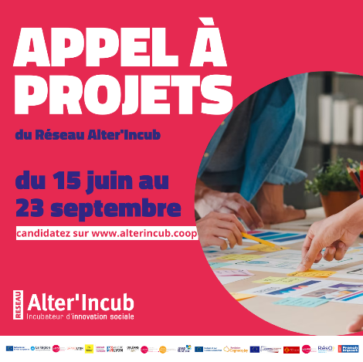
Visuel à utiliser pour les communications :
Téléchargez-le via ce lien : https://www.alterincub.coop/kit-communication-alter-incub

